1. 目的

　プレス機や曲げ機など，短時間に同じ動作を繰り返す機械の，単位時間あたりの生産率を計算するプログラムを開発する．

1. 動作説明

　プレス機は，材料がプレスされる際に，材料の設置台とプレス部分が接着する．その間に圧力センサを入れることで，図1のようなパルス信号が得られる．



図１　パルス信号

　生産数をカウントするには，パルスの個数をカウントすればよく，立ち上がりの回数を測定することにより生産数を算出する．立ち上がりの判別方法は，取得した値と，その直前の値の差を取り，パルスの立ち上がり時は1であることを利用する．

1. フローチャート

　本プログラムのフローチャートを図2に示す．

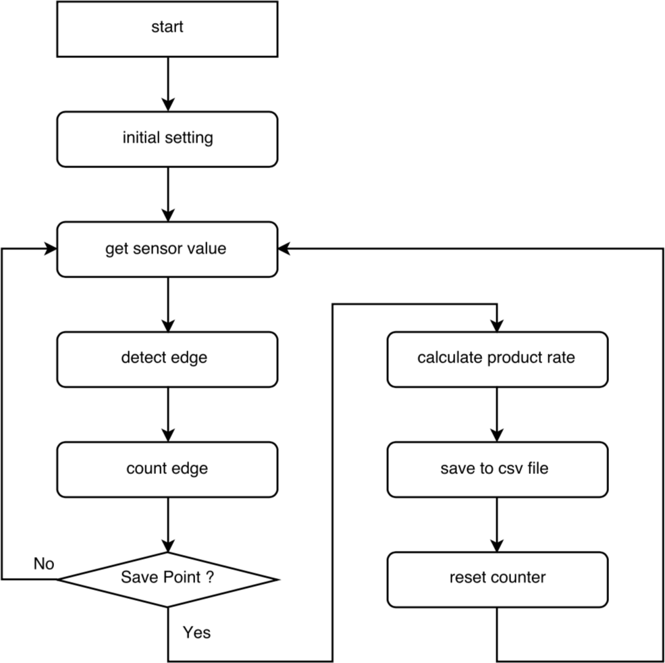

1. 変数名

* PIN
* sampling_rate
* sampling_period
* save_period
* present_value
* previous_value
* count
* edge
* standard_time
* product_rate

1. 関数名

センサ値取得 ：get_sensor_value(PIN)

センサ値格納 ：set_previous(present_value)

エッジ検出 ：detect_edge(present_value, previous_value)

エッジ計算 ：count_edge(edge, count)

実行時間計算 ：calc_timedelta(standard_time, sampling_period)

生産率計算 ：calc_product_rate(count, save_period)

カウントリセット ：reset_count()

csv出力 ：save_to_csv(dum1, dum2)